Работа на конкурс методических разработок по проблемам формирования межэтнической толерантности
Направление - Бурятия – территория толерантности: изучение, сохранение и развитие традиций, национальных и культурных ценностей народов, проживающих на территории республики
Авторы: Ореховская Нталия Петровна, Пашкова Мария Федосовна, МАОУ СОШ№48 г. Улан-Удэ

Классный час по теме «Новогодние традиции у жителей Бурятии. Создание лэпбука»
Технологическая карта урока

Тема | «Новогодние традиции у жителей Бурятии. Создание лэпбука»
Цели по содержанию | Предметные: Усвоение новых понятий, умение ими пользоваться. Узнать о традициях празднования Нового года в России, Бурятии, Украине. Обучать учащихся поиску информации, её анализу. Обучать учащихся поиску информации, её анализу  Метапредметные:  Формирование информационно – коммуникативных умений, т.е. уметь добывать, обрабатывать, формировать и презентовать информацию; способствовать выработке у школьников желания и потребности обобщения изучаемых фактов; развивать познавательную активность; готовить к исследовательской деятельности  Личностныее:  Способствовать развитию эмоциональной сферы детей, побуждать к творческому сотрудничеству.  Формировать основы уважительного отношения к обычаям, традициям и культуре разных народов, толерантного отношения к окружающим и их традициям  Учить формулировать собственное мнение и позицию; строить рассуждения, понятные для собеседника. использовать речь для регуляции своего действия.
Основные идеи | Создание целостного мировоззрения, формирование основ морали - осознанной необходимости уважения традиций и культуры разных народов, анализ ситуации, активное участие учащихся в создании урока
Задачи | 1)развивать толерантность и уважение к традициям других народов;  2)воспитывать чувство патриотизма, уважения, дружеское отношение друг к другу;  3) Содействовать воспитанию способности к самоконтролю и самооценке, овладению умением участвовать в коллективной работе  4) Создание лэпбука
Организация пространства | Реализация целей будет достигнута на основе овладения в режиме «само» новой информацией через развитие у учащихся общеучебных и специальных умений и навыков работы с разными источниками информации, в сотрудничестве с родителями, самостоятельное добывание знаний на основе использования информационных технологий в форме элементов игры и метода проектирования.  Используется фронтальная, групповая, индивидуальная, творческая деятельность, практико-ориентированный подход в обучении
Средства ИКТ | Компьютер, проектор, экран, презентация

Ход занятия

Технология проведения | Деятельность  учеников | Деятельность  учителя | Приёмы, методы,формы работы | Планируемые результаты
I. Мотивация к учебной деятельности | Приветствие, рассаживание по группам. Настраиваются на работу, получают позитивный заряд, концентрируют внимание | Настрой на работу, приветствие, оргмоменты, раздача материалов группам, инструктаж. Последовательность работы  Добрый день, ребята!  Новый год – любимейший праздник и у детей, и у взрослых. Каждый раз, слыша звон курантов, мы прислушиваемся к тому, как уходит старый год и наступает новый! Мечтаем, загадываем желания! А все ли народы одинаково празднуют Новый год? | Словесный | Психологическая настроенность, готовность к уроку
Этап 1. Вхождение в тему занятия и создание условий для осознанного восприятия нового материала | Предложения учащихся о теме и целях классного часа  Новый год слетает с неба?  Или из лесу идёт?  Или из сугроба снега  Вылезает Новый год?  Он, наверно, жил снежинкой  На какой-нибудь звезде  Или прятался пушинкой  У мороза в бороде | Наш край родной- Бурятия!  И воздух какой-то особенный тут-  Прохладой и свежестью веет.  И грудь очищается, силы растут,  А солнце как ласково греет!  Люблю говорить я о крае моем,  О нашей чудесной Бурятии…  Как сообщает пресс-служба Бурятстата, численность постоянного населения республики на 1 января 2017 года составила 984,1 тыс. человек, Бурятия традиционно является многонациональной республикой, по данным переписи на ее территории проживают представители более 167 национальностей. | Мозговой штурм | Четкое представление учащихся о том, чем они будут заниматься в течение занятия
Этап 2. Организация и самоорганизация учащихся в ходе усвоения материала.  Этап 3..  Организация обратной связи.  Создание лэпбука | Презентация  Каждой группы учащихся о традициях празднования русскими, бурятами, украинцами  Праздник Белого месяца,  Праздник вечного месяца  Только доброе ценится  Только в светлое верится!  1 пара учащихся готовит карман с информацией «Дед Мороз у разных народов»  2 пара: «Символы праздника»  3 пара: «Фольклорная страничка»  4 пара; «Игры и забавы»  5 пара: «Шуточные гороскопы и предсказания»  6 пара готовит гармошки: «Национальные угощения в праздник» | Наиболее многочисленной национальностью в республике являются русские, численность которых составила 630,8 тыс. человек. Давайте послушаем о истории и традициях Новогодних праздников у русских, а также давайте вспомним нашу поездку в Тарбагатайский район и вспомним обряды и традиции семейских.  На втором месте по численности буряты – 286,8 тысячи человек, ну и конечно как не вспомнить Сагаалган  Слушаем и дополняем вторую группу.  В республике компактно расселены эвенки. Проживает большая доля украинцев, белорусов, татар, узбеков. таджиков…и др национальностей. Очень интересны традиции украинского народа, об этом наша третья презентация.  Учитель заполняет карман лэпбука: Национальный состав Бурятии  Выводы по презентациям:  И пусть сегодня, мы уже не отмечаем праздники не так, как отмечали его наши предки. Но некоторые традиции, все-таки сохранились. И важно, сохранить эти традиции, поскольку они являются своеобразным отражением культуры нашего народа. | Проектный  Наглядно-иллюстративный  Проектный  Поисковый | Знание истории праздника, обычаев и традиций  Развитие творческих способностей
Этап 4..  Организация творческих лабараторий | Все учащиеся знакомятся с информацией в карманах в свободной форме.  Проходят мастер-классы по вырезанию снежинок, новогодних игрушек из бумаги | 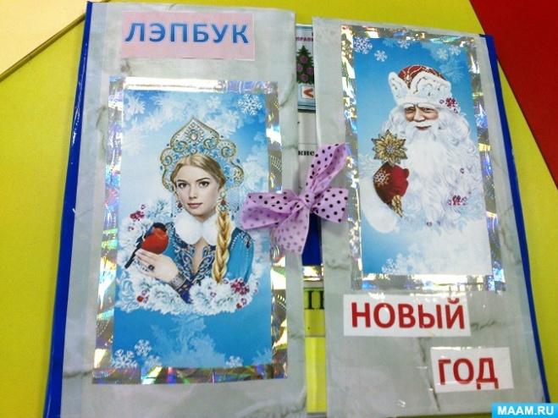
VII.  Рефлексия деятельности | Ученики делают вывод о результативности классного часа. Оценивают результаты своей работы и работы творческих групп. | Предлагаю ответить на вопросы:  Что нового вы узнали?  Пусть добреют наши души,  Навсегда уходит зло,  Чтобы будущее наше  Полным счастьем расцвело! | Словесный аналитический. Самоанализ и самооценка | Удовлетворение от проделанной работы, эмоциональное завершение урока

Ссылки на источники информации http://www.thingshistory.com/novogodnie-tradicii-raznyx-stran-mira/
https://astro.club/articles/novogodnie-tradicii-v-raznyh-stranah-mira
http://womanadvice.ru/novogodnie-tradicii-raznyh-stran-mira
http://domovenok-as.ru/prazdnichnoe-nastroenie/novyi-god-i-rozhdestvo/novogodnie-tradici-i-obychai-raznyh-stran-mira.html
http://magicaldecor.ru/wp-content/uploads/2014/11/wpid-zhivye-snezhinki_i_5.jpg

